Босуобуйа пааспара
Аата: «Сахалыы сөпкө суруйабыт, ааҕабыт»
Ааптар: Горохова Анжела Гаврильевна, Чурапчы улууһа, Болот Боотур аатынан Хатылы орто оскуолатын учуутал-логопед.
Төрүөтэ: билиҥҥи төрөппүттэр оҕолоро тылларын сөпкө ситимнээн, бэйэлэрин санааларын сааһылаан ыраастык сахалыы саҥарар, суруйар буолалларыгар баҕалара улахан, ол гынан баран оҕо саҥарара, сөпкө суруйара күн – түүн мөлтөөн иһэрэ киһини долгутар. Оҕо төрөөбүт төрүт тылынан сөпкө суруйуохтаах, көҥүл саҥара үөрэниэхтээх, оччоҕо кини ситимнээх, ылыннарыылаах саҥата, сатабыла сайдар, билиигэ - көрүүгэ тардыһыыта уһуктар.
Сааһынан анала: 2-5 кылаастар.
Сайыннарар сыала: тэтэрээт оҕо төрөөбүт ийэ тылын, саҥарар саҥатын, сөпкө суруйуутун сайыннарар.
Соруктара:
- оҕо саҥарар саҥатын сайыннарыы;
- тыл саппааһын байытыы;
- толкуйдуур дьоҕурун, болҕомтолоох буолуутун сайыннарыы;
- уһун аһаҕас дорҕооннору, хоһуласпыт бүтэй дорҕооннору сөпкө суруйуу.
Босуобуйаны туһаныахтарын сөп: логопед учууталлар, алын сүһүөх оскуола учууталлара, төрөппүттэр.

«Мээчиктээх ааҕыы»
Мээчик оҕо уҥа илиитигэр баар, төрөппүт оҕоттон этитэр: туох баар аһаҕас дорҕооннору cаҥарарыгар тэҥинэн мээчиги хам тутуохтаах, ол кэнниттэн бүтэй дорҕооннору, онтон бэлиэтэммит сүһүөхтэри уо.д.а. Тарбахтар хамсаныыларыгар болҕомтону уурабыт.
Кыыллар дьиктилэрэ.
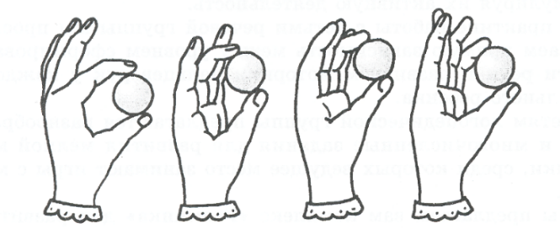
Тыа кыыллара булчуту эмиэ албыннааччылар. Тииң булчут киниттэн арахпакка сонордоһорун билэр. Оччоҕо тииң, тиит суон мутугар тахсан, көстүбэт гына мутук устун сытынан кэбиһэр.Ону үөрүйэҕэ суох булчут үксүгэр булан көрбөт. Солоңдо, андаатар, саһыл тыыннаах хаалар туһугар туохтарын да быһа кэрбэнэллэрин кэрэйбэттэр. Хапкааңңа иңиннэхтэринэ, атахтарын быһа кэрбэнэн баран хаалааччылар. Хапкаантан, туһахтан, сохсоттон куоппут кыыллар булчут ити тэриллэригэр хаһан даҕаны иккиһин түбэспэттэр.

«Графическай диктант»
Клетка тэтэрээккэ инструкциянан уруһуйдуубут.

1. «Бѳтүүк»
Са5аланар точка - 2 клетка аллара,4 клетка уҥа.
*2 клетка уҥа, *3 клетка аллара, *2 клетка уҥа, *1 клетка үѳҺэ, *2 клетка уҥа, *1 клетка үѳҺэ, *1 клетка уҥа, *3 клетка аллара, *2 клетка хаҥас, *1 клетка аллара, *1 клетка хаҥас, *1 клетка аллара, *1 клетка хаҥас, *2 клетка аллара, *2 клетка хаҥас, *1 клетка үѳҺэ, *1 клетка уҥа, *1 клетка үѳҺэ, *1 клетка хаҥас, *1 клетка үѳҺэ, *1 клетка хаҥас, *2 клетка үѳҺэ, *2 клетка хаҥас, *1 клетка үѳҺэ, *1 клетка уҥа, *1 клетка үѳҺэ, *1 клетка уҥа, *1 клетка үѳҺэ.
2. «Таба»
Са5аланар точка - 4 клетка аллара, 2 клетка уҥа.
*2 клетка уҥа, *1 клетка үѳҺэ, *1 клетка уҥа, *1 клетка үѳҺэ, *1 клетка уҥа, *1 клетка аллара, *1 клетка уҥа, *1 клетка үѳҺэ, *1 клетка уҥа, *2 клетка аллара, *3 клетка хаҥас, *2 клетка аллара,1 клетка уҥа, *1 клетка аллара, *3 клетка уҥа, *1 клетка үѳҺэ, *1 клетка уҥа, *6 клетка аллара, *1 клетка хаҥас, *2 клетка үөһэ, *1 клетка хаҥас, * 1 клетка үѳҺэ, *2 клетка хаҥас, *1 клетка аллара, *1 клетка хаҥас, *2 клетка аллара, *1 клетка хаҥас, *3 клетка үѳҺэ, *1 клетка хаҥас, *3 клетка үѳҺэ, *1 клетка хаҥас, *2 клетка үѳҺэ.
3. «Тииҥ»
Саҕаланар точка – 2 клетка аллара, 4 клетка хаҥас.
*1 клетка аллара, *1 клетка уҥа, *1 клетка хаҥас аллара кырыыбалыы, *1 клетка аллара, *2 клетка уҥа аллара кырыыбалыы, *2 клетка үөһэ, *1 клетка уҥа үөһэ кырыыбалыы, *1 клетка уҥа, *1 клетка уҥа аллара кырыыбалыы, *1 клетка хаҥас, *4 клетка аллара, *1 клетка хаҥас аллара кырыыбалыы, *4 клетка хаҥас, *1 клетка уҥа үөһэ кырыыбалыы, *1 клетка үөһэ, *1 клетка хаҥас үөһэ кырыыбалыы, *1 клетка хаҥас аллара кырыыбалыы, *1 клетка уҥа, *3 клетка үөһэ, *1 клетка хаҥас, *1 клетка үөһэ, *2 клетка уҥа үөһэ кырыыбалыы.
3. «Верблюд»
Саҕаланар точка - 2 клетка аллара, 2 клетка уҥа.
*2 клетка уҥа, *2 клетка аллара, *1 клетка уҥа аллара кырыыбалыы, * 1 клетка уҥа үөһэ кырыыбалыы, * 1 клетка уҥа аллара кырыыбалыы, * 1 клетка уҥа үөһэ кырыыбалыы, *2 клетка уҥа аллара кырыбалыы, *2 клетка аллара, *1 клетка хаҥас үөһэ кырыыбалыы, *4 клетка аллара, *1 клетка хаҥас, *3 клетка үөһэ, *1 клетка хаҥас үөһэ кырыыбалыы, *1 клетка хаҥас аллара кырыыбалыы, *3 клетка аллара, *1 клетка хаҥас, *4 клетка үөһэ, *2 клетка хаҥас үөһэ кырыыбалыы, *2 клетка үөһэ, * 1 клетка хаҥас үөээ кырыбалыы.
4. «Балык»
Саҕаланар точка – 2 клетка аллара, 10 клетка уҥа.
*1 клетка хаҥас аллара кырыыбалыы, *1 клетка уҥа аллара кырыыбалыы, *1 клетка уҥа үөһэ кырыыбалыы, *3 клетка хаҥас үөһэ кырыыбалыы, *1 клетка хаҥас, *1 клетка хаҥас аллара кырыыбалыы, *1 клетка уҥа, *3 клетка хаҥас аллара кырыыбалыы, *2 клетка аллара, *2 клетка хаҥас үөһэ кырыыбалыы, *1 клетка үөһэ, *1 клетка уҥа үөһэ кырыыбалыы, *1 клетка уҥа, *3 клетка уҥа аллара кырыыбалыы, *1 клетка хаҥас аллара кырыыбалыы, *2 клетка уҥа, *2 клетка уҥа үөһэ кырыыбалыы, *3 клетка хаҥас, *1 клетка үөһэ, *1 клетка уҥа, *1 клетка уҥа аллара кырыыбалыы.
5. «Эһэ».
Саҕаланар точка – 6 клетка аллара, 2 клетка уҥа.
*1 клетка уҥа, *1 клетка үөһэ, *1 клетка уҥа, *2 клетка үөһэ, *2 клетка уҥа, *1 клетка үөһэ, *1 клетка уҥа, *1 клетка аллара, *9 клетка уҥа, *1 клетка аллара, *1 клетка уҥа, *1 клетка аллара, *1 клетка уҥа, *5 клетка аллара, *1 клетка хаҥас, *5 клеток аллара, *4 клетка хаҥас, *2 клетка үөһэ, *1 клетка уҥа, *3 клетка үөһэ, *4 клетка хаҥас, *5 клетка аллара, *4 клетка хаҥас, *2 клетка үөһэ, *1 клетка уҥа, *3 клетка үөһэ, *1 клетка хаҥас, *1 клетка үөһэ, *2 клетка хаҥас, *1 клетка үөһэ, *2 клетка хаҥас, *2 клетка үөһэ.

Уһун аһаҕас дорҕоон
- Бастакы буукубаларынан тыллары таһаар.
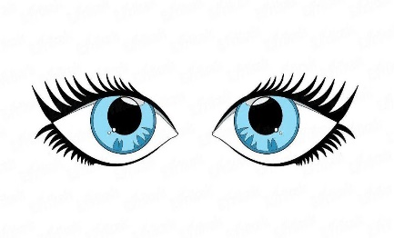
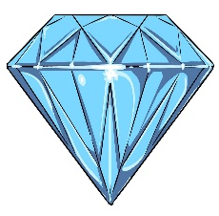
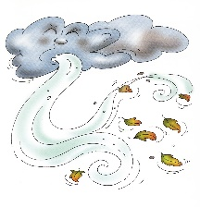


________________________________________________

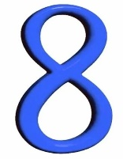

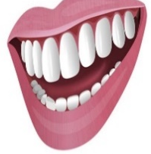
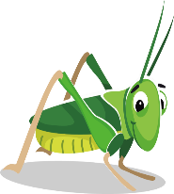

________________________________________________
Туох уратылаах тылларый?

- Табыллыбыт тылларынан этиитэ оңор.
____________________________________________________________________________________________________________________________________________________________________________________________________________________________________________________________________
- Буукубалары туруор, тыллары сөпкө ситимнээ.
_таах | таңас
А_ах | салгын
Кы_ыл | оҕо
Сыл__с | сибиитэрэ

- Холобурдары оҥор уонна тыллары таһаар.
Ки+рини-ри+кагэ-ка=_________________________________
Тэма-ма+ткаэ-ка+урэс-ус+эт=__________________________
Хако-ко+рану-у+даас=________________________________
Олда-да+путп-ул+тос-т=______________________________
- Сыыһа сүһүөхтэммит тыллары кѳннѳр.
Оон-ньу-ур__________________________________________
Кыд-а-ма___________________________________________
Булч-ут_____________________________________________
Кут-у-йах___________________________________________
ТаҺ-ыр-дьа__________________________________________
Тэтэ-рэ-эт___________________________________________
Оҕ-у-ру-от__________________________________________
Учу-уут-ал__________________________________________
- Тиэкискэ көппүт буукубалары туруор. Доргуччу аах.
Кыһын.
Би_иги айанн_ан иһэ_ит. Та_алар сындыыс_анан иһэллэр. Тымныыга тыыналлара ы_аахтан бургучу_ан көст_р. Кыһын тым_ыыта да сүр_ээх. Айанныыр суол_ут уһун, ыр_ах, олус сылаа_аах. Күү_тээх тыал уун-ута_ы сирэйбити_эр үрэр. Үөһэ көр_өххө түгэҕэ биллиб_т боруңуй ха_лаан. Арай ыраах сулус_ар чаҕылыһа_лар.
Быйыл кыһын биһиги эл_эх тииңи, саһылы бу_таатыбыт. (44)

- Бастакы буукубаларынан тыллары таһаар.
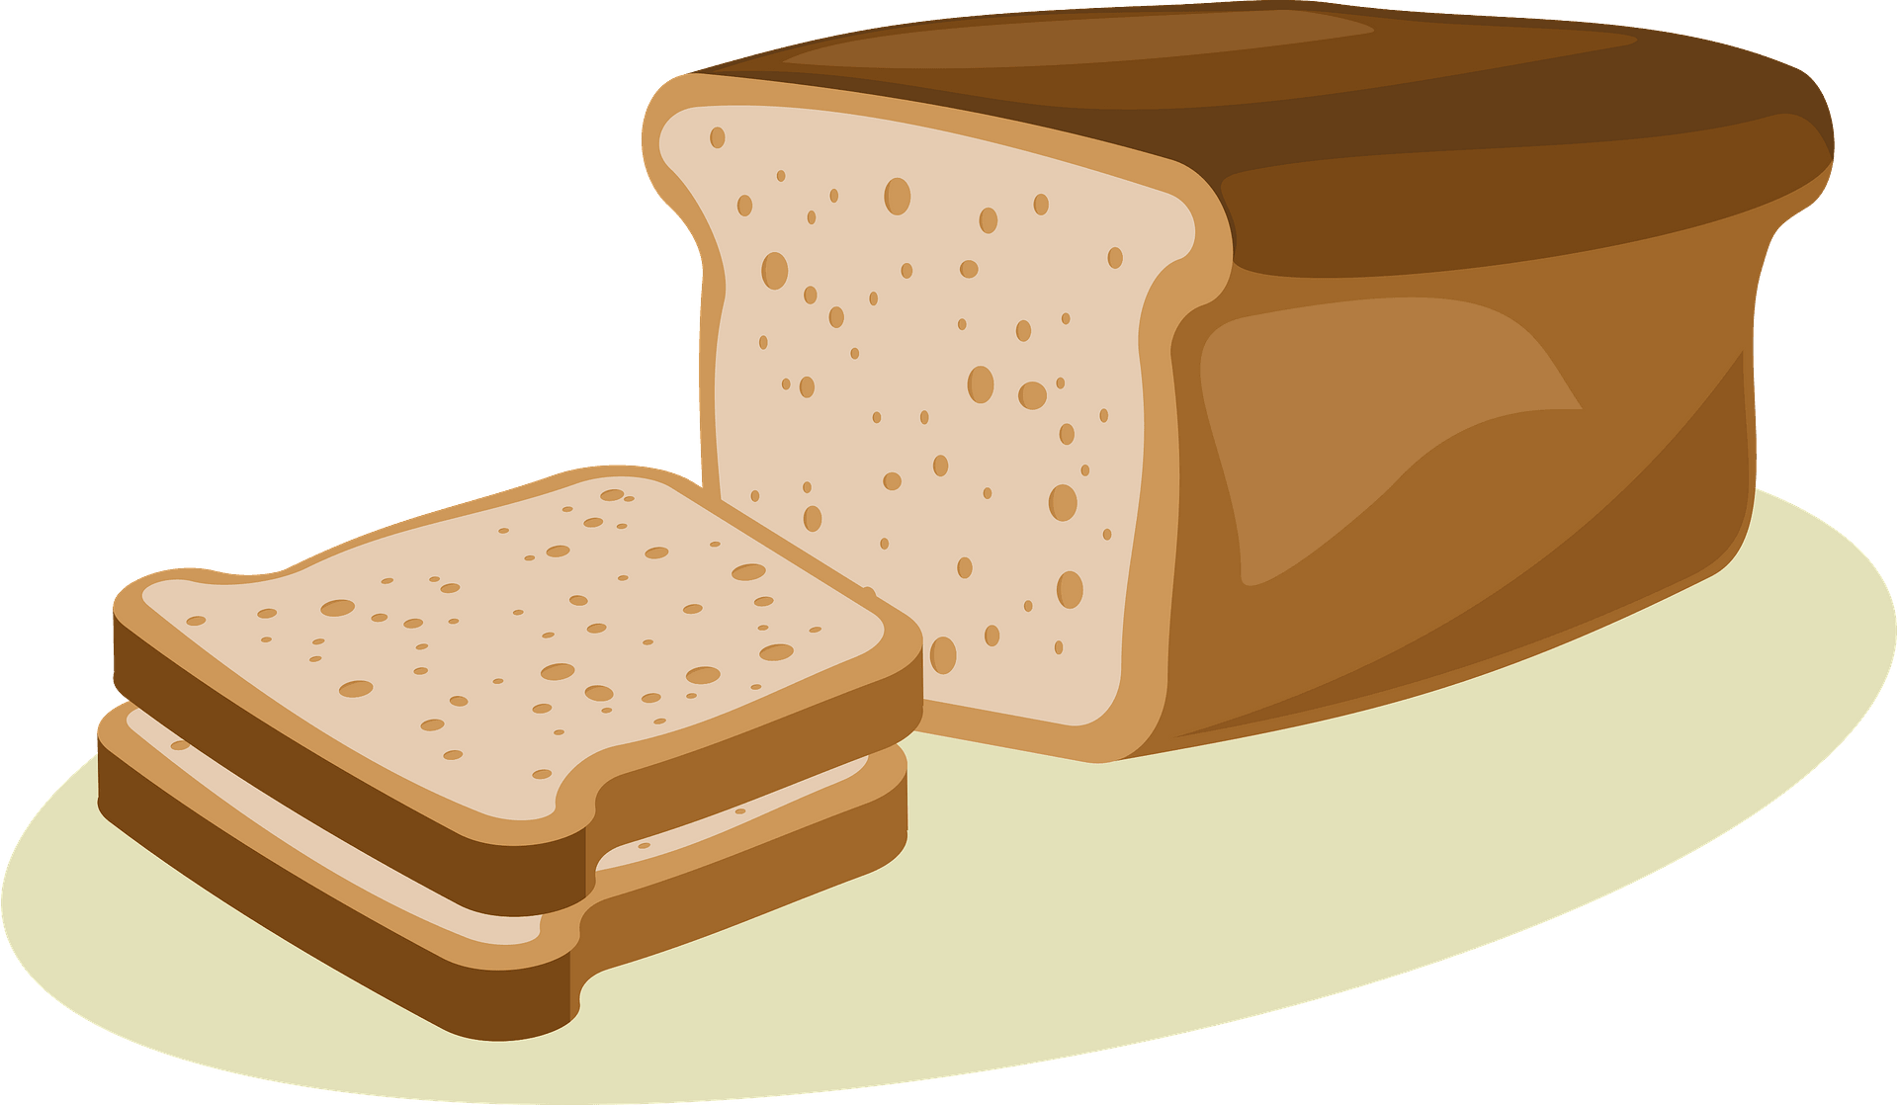

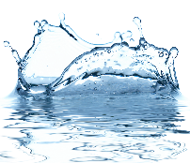

_______________________________________________
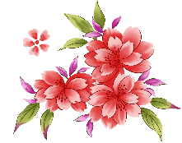
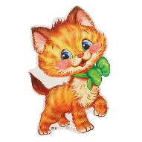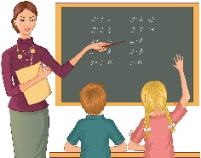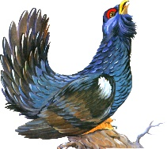
_______________________________________________
Туох уратылаах тылларый?

- Табыллыбыт тылларынан этиитэ оңор.
____________________________________________________________________________________________________________________________________________________________________________________________________________________________________________________________________
____________________________________________________
____________________________________________________
- Буукубалары туруор, тыллары сөпкө ситимнээ.
Оҕону | куоба_
Ары_лаах | Ку_
Кут_ас | К_лиэп
Кѳт_р | Куу_

- Доргуччу аах.
Ойуур тыаҕа олорор,
Үрдүк маска уйалаах
Кып-кыракый тииҥчээммит
Ойуоккалыыр, ыстанар.
Хаһаас аһын көрдөөрү
Онно-манна ойуолуур.
Ыраас хаарга кыракый
Суолчааннарын хаалларар.
Тотон-ханан астынан
Тииттэн тииккэ ыстанар.
Кулгаахтарын чөрөтөн
Тыаһы-ууһу иһиллиир.
- Мэник буукубалар. Аһаҕас дорҕооннору кыбытан тылларда таһаар.
БР, Һ, СҺЛ, КБХ, Тҥ – кыыллар
___________________________________________
ХРНДС, РЧК, ТТРТ, КНГ, ДСК – кылаас иһигэр баар тыллар
___________________________________________
ДРХН, СРГЙ, КСТ, ДМ – уол ааттара
___________________________________________
ХТҥ, БС, ТТ, ХРЙ – мастар
_____________________________________________
СБТР, СТН, БЛЧЧЙ, ФТБЛК – таҥастар
_____________________________________________

- Ордук тылы бул, быһаарыытын суруй.
- Оҕо, куобах, кинигэ, остуол, кыҺыл
________________________________________________
- Сүүрэр, олорор, көтөр, кытаанах, үөрэр
________________________________________________
- Улахан, минньигэс, хара, лаампа, квадрат
________________________________________________
- Бастакы буукубаларынан тыллары таһаар.
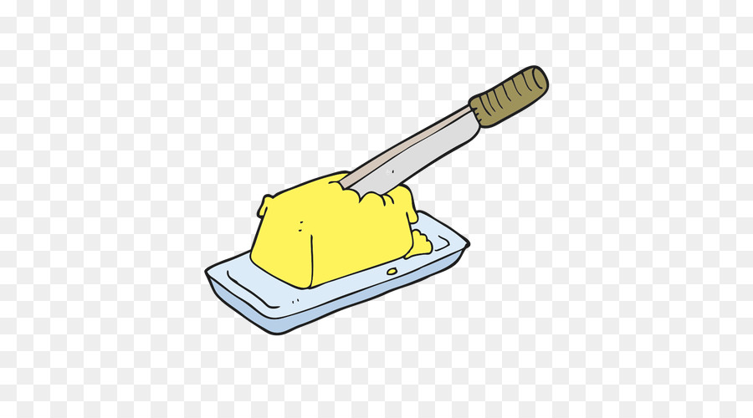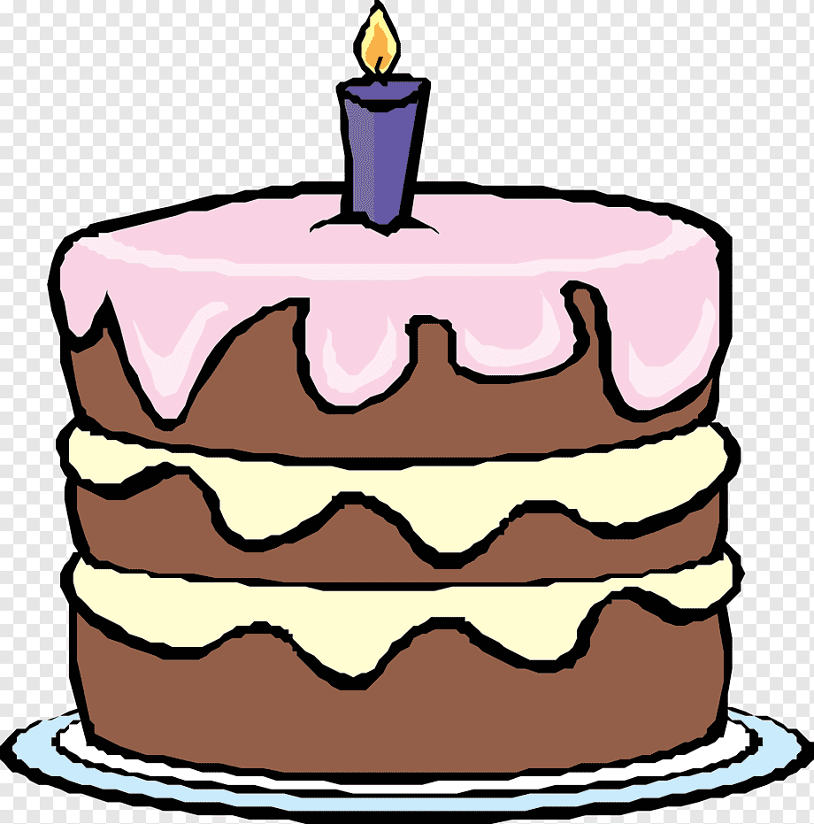
___________________________________________
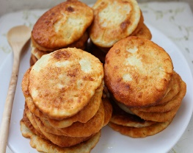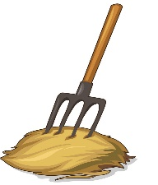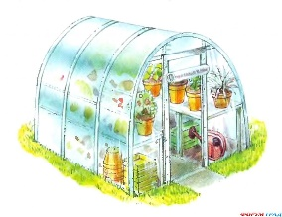
___________________________________________
Туох уратылаах тылларый?

- Бэриллибит тылларынан этиитэ оҥор.
________________________________________________________________________________________________________________________________________________________________________________________________________________________________________________________________________________________________________________________
- Буукубалары туруор, тыллары сөпкө ситимнээ.
Ат | тыл
Ыра_с | Кыһ_н
Тымн_ы | С_үрдэ
А_т | Тэтэр_эт

- Бэриллибит тыллары алпаабыт бэрээдэгин тутуһан сѳпкѳ суруй.
1 бѳлѳх: эһэ, саһыл, дьыбарааскы, тииҥ, андаатар, кырса, бөрө, моҕотой, куобах
____________________________________________________________________________________________________________________________________________________________
____________________________________________________
2 бөлөх: ынах, сибиинньэ, ат, куоска, ыт, куурусса, ньирэй, чоппууска, хаас
____________________________________________________________________________________________________________________________________________________________
____________________________________________________
3 бөлөх: лыах, күөрэгэй, хотой, туруйа, элиэ, чыккымай, анды, тураах.
________________________________________________________________________________________________________________________________________________________________________________________________________________
- Даҕааһын аат антонимын таай, суруй
1. Дядя Стёпа ______, оттон гномик _______.
2. Бухатыыр_______, оттон куобах________.
3. Черепаха_________, оттон ат__________.
4. _____ уолчаан, ___________ о5онньор.
5. Арбуз__________, оттон лимон________.

- Бастакы буукубаларынан тыллары таһаар.
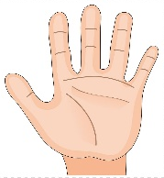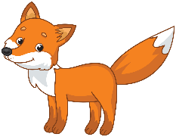
___________________________________________
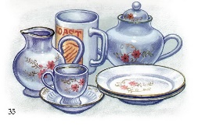
___________________________________________
Туох уратылаах тылларый?

- Табыллыбыт тылларынан этиитэ оңор.
____________________________________________________________________________________________________________________________________________________________________________________________________________________________________________________________________________________________________________________________________________________________________________
- Этии сыыһаларын бул, көннөрөн суруй.
Мин ииҺим ыалдьан балыаҺага кѳрдѳрѳ бардым. Мин ис эбээм олус биллиилээх буолар. Коля иис таҥаҺа от күѳх ѳҥнѳѳх.
________________________________________________________________________________________________________________________________________________________________________________________________________________
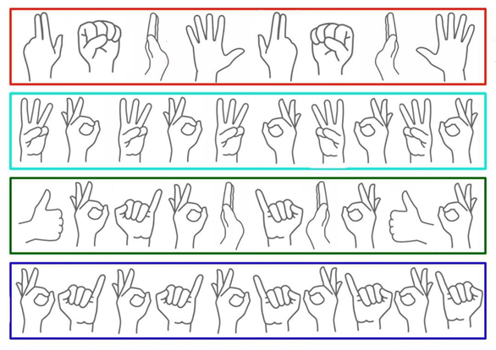
- Эрчиллиини оңор.

- Этиилэри аах, да5ааһын ааты булан аннынан тарт.
Сырдык кылааска үөрэнэбит. Оскуолаттан мин саңа кинигэ ыллым. Биһиги минньигэс дьэдьэни сиэтибит. Сарсын улахан убайым кэлиэ5э. Кыра о5о5о сылаас үүт кутан биэрдилэр. Бүгүн былыттаах күн буолсу. Эһэ хаппыт маска олордо. Реактивнай самолёт көтөн ааста.

- Тыллар ситимнэригэр сөптөөх дорҕооннору туруор, суруй.

Т һы истэр-_______________________________________

Т һу кутар-_______________________________________

Т һэ ыалдьыбыт -__________________________________

К һүн кэлбит -______________________________________
Т көҕөрбүт -______________________________________
К һүн көрдөрбүт -_________________________________
Л х көтөр -_______________________________________
К стээх т л түспүт -_____________________________
Аст х ост л -___________________________________

- Бастакы буукубаларынан тыллары таһаар.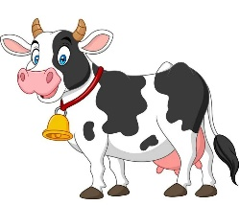 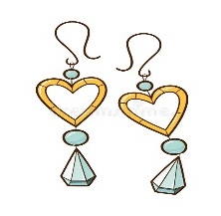 _______________________________________________
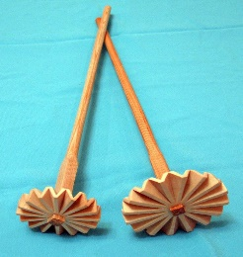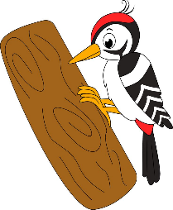________________________________________________
Туох уратылаах тылларый?

- Көппүт буукубалары туруор. Тыллары сөпкө ситимнээ.
Ыт | Кэл_э
Эт_эстээх | Сү_рдэ
Сурукта | Дьиэ
Оску_лаҕа | Ы_т
- Мэник буукубалар. Аһаҕас дорҕооннору кыбытан тылларда таһаар.
Т, КСК, НХ, КРСС – дьиэ кыыллара
____________________________________________________
КҺН, СС, СЙН – дьыл кэмэ
____________________________________________________
НЬРГЙН, СЙН, КННЙ – кыыс ааттара
____________________________________________________
ТМН, ТЛ, СЛС, РДХ – күн-дьыл сигилитэ
____________________________________________________
- Көппүт буукубалары бэлиэ оннугар туруоран суруй.
( = ү , = үү)
рэх - ____________________________________________
Срэр -___________________________________________
лэ -_____________________________________________
Стк -_________________________________________
Төрөппт -________________________________________
нэр -____________________________________________
- Доргуччу аах, боппуруостарга эппиэттээ.
Эhэ уонна кыысчаан (Саами остуоруйата)
Оҕолор биирдэ ойуурга салааска ылан, оонньуу барбыттар. Ол иhэн эhэни көрсүбүттэр. Эhэ оҕолору харбаталаан ылан, барыларын куулга угаталаабыт уонна санныгар сүгэн дьиэтигэр илдьэ барбыт. Баран испит, баран испит, таба суолун көрбүт. «Бу табаны ситиэххэ наада», - дии санаабыт. Табаны суhаллык ситээри, эhэ куулун хаарга уурбут уонна оҕолорого эппит: «Ханна да барыман, мин сотору төннүөм!». Арай биир уолчаан быhыччалаах эбит. Кини куулу хайа быспытыгар, оҕолор бары тахсан, дьиэлэригэр ыстаммыттар. Куулга биир эрэ кыысчаан хаалбыт. Эhэ төннөн кэлэн, оҕолор баалларын-суохтарын ыйыталаhан, суох буоллахтарына кинилэри сырса барбатын диэн, кыысчаан куулга улахан таастары симпит уонна ол таастар үрдүлэригэр олорунан кэбиспит…(101 тыл)
1.Эhэ тугу сырсан барбытый?__________________________
2.Кыысчаан эhэни хайдах албыннаабытый?______________
___________________________________________________
3. Быhычча диэн тугуй?_______________________________
Бүтэй дорҕооннор

- Тыллары суруй.
 |  |  | 
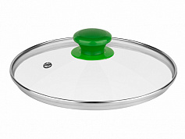



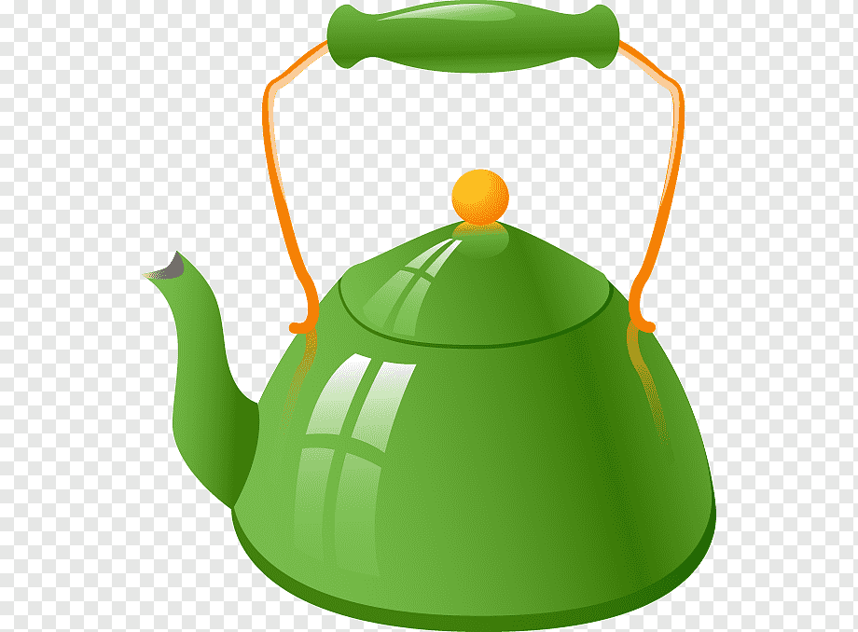

- Тахсыбыт тылларынан этиитэ оңор.
____________________________________________________________________________________________________________________________________________________________________________________________________________________________________________________________________
- [Дь] буукуба доҕотторо. Тыллары суруй.
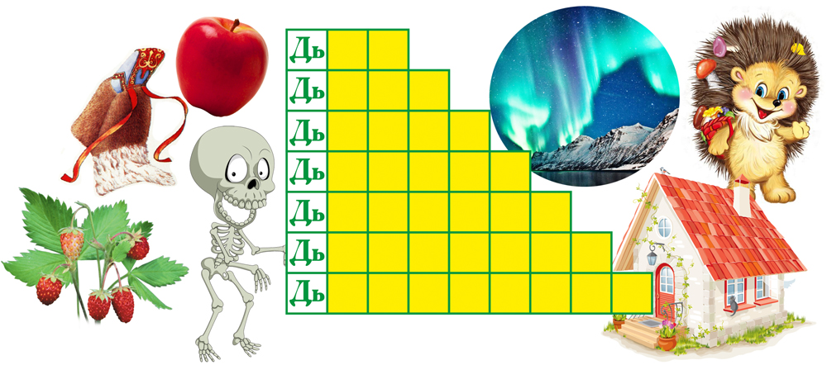
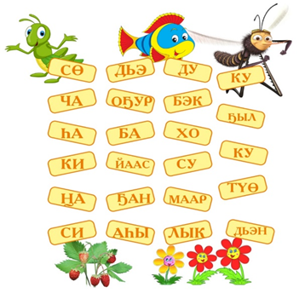
- Тыл хонуута. Сүһүөхтэри холбоон тыллары таһаар, суруй.

____________________________________________________________________________________________________________________________________________________________
- “Тииҥ мэйии”
Бэриллибит өс хоһооннорго сорох тыллар “көтөн” хаалбыттар. Этиилэри ойуулар көмөлөрүнэн ситэр.
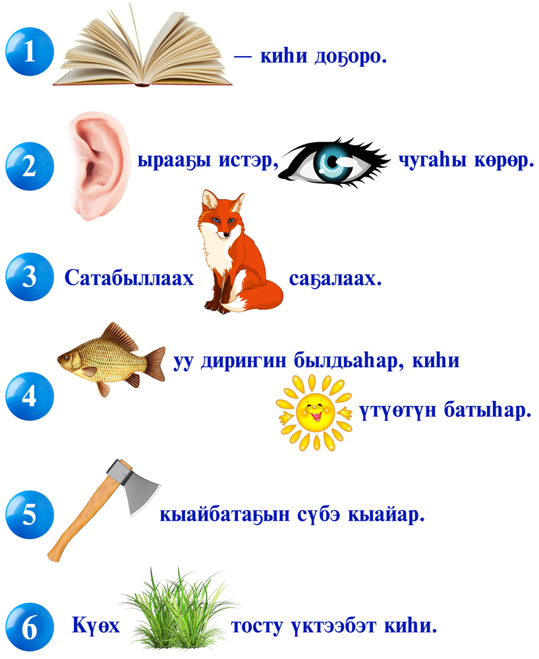
- Ребустары таай.

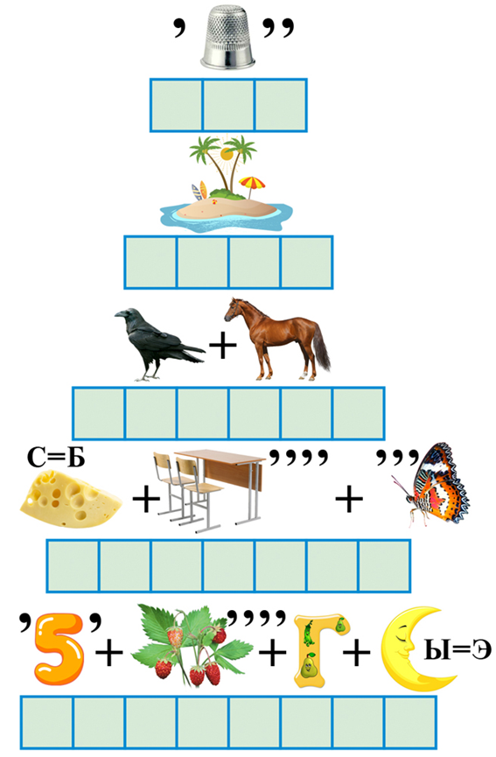

- Аат тылы элбэх ахсааҥҥа уларытан суруй.
Таба________________________________________________
Уруок______________________________________________
Чоппууска__________________________________________
Ньургуһун__________________________________________
Учуутал____________________________________________
Кыыс_______________________________________________
Салааcка____________________________________________

- Тыллар синонимнарын суруй.
Доҕор - _____________________________________________
Түргэн -_____________________________________________
Эһэ -_______________________________________________
Бастыҥ - ____________________________________________
Саһыар -____________________________________________
Маҥан -_____________________________________________
Сиикэй -____________________________________________
Ньирэй -____________________________________________
Эмис -______________________________________________

Бэлиэтээһиннэр

